Многие считают, что летом риск заразиться инфекциями значительно ниже, чем в холодное время года. Однако это распространенное заблуждение.
Узнайте из карточки: снижается ли риск заражения инфекциями летом?
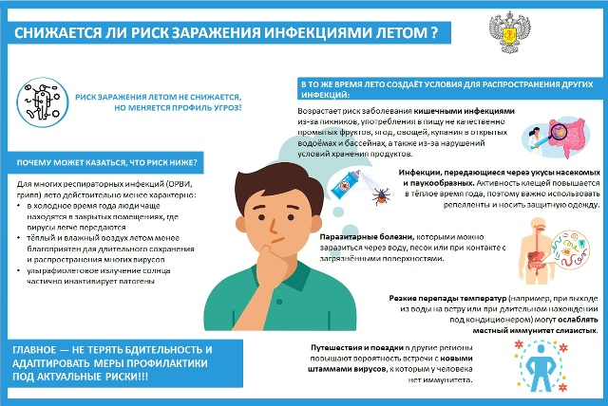

Статья подготовлена на основе материалов из сети интернет.
Филиал ФБУЗ «ЦГиЭКО» в г. Мариинске

